ĐỀ THI THỬ VÀO 10
Họ tên học sinh: …………………………..…..…………………… Lớp: 9B1/ …... Ngày: …. / … / 20….
Bài I (2,5 điểm) Cho hai biểu thức 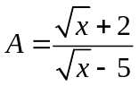 và 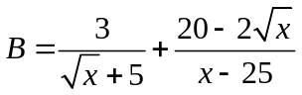 với 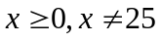.
1) Tính giá trị biểu thức  khi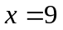.
2) Chứng minh rằng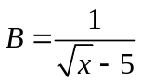.
3) Tìm tất cả các giá trị của để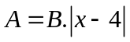.
Bài II (2,5 điểm) Giải bài toán sau bằng cách lập phương trình hoặc hệ phương trình:
Số tiền mua 1 quả dừa và một quả thanh long là 25 nghìn đồng. Số tiền mua 5 quả dừa và 4 quả thanh long là 120 nghìn đồng. Hỏi giá mỗi quả dừa và giá mỗi quả thanh long là bao nhiêu? Biết rằng mỗi quả dừa có giá như nhau và mỗi quả thanh long có giá như nhau.
Bài III (1,0 điểm) Cho phương trình 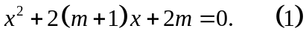
1) Giải phương trình với 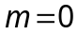.
2) Tìm hệ thức liên hệ giữa hai nghiệm 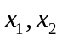 không phụ thuộc vào.
Bài IV (3,5 điểm) Cho (O;R) và điểm A nằm bên ngoài đường tròn. Kẻ các tiếp tuyến AB, AC với đường tròn (B, C là các tiếp điểm).
1) Chứng minh ABOC là tứ giác nội tiếp.
2) Gọi E là giao điểm của BC và OA. Chứng minh BE vuông góc với OA và 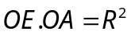
3) Trên cung nhỏ BC của (O; R) lấy điểm K bất kì (K khác B và C). Tiếp tuyến tại K của (O; R) cắt AB, AC theo thứ tự tại P và Q. Chứng minh tam giác APQ có chu vi không đổi khi K chuyển động trên cung nhỏ BC.
4) Đường thẳng qua O và vuông góc với OA cắt các đường thẳng AB, AC theo thứ tự tại M, N. Chứng minh PM + QN ≥ MN
Bài V (0,5 điểm)
Chứng minh rằng: 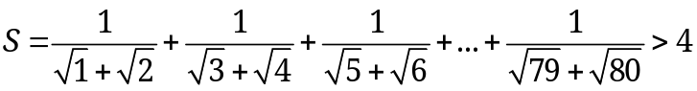

---- Hết -----
Hướng dẫn giải
Bài I (2,5 điểm) Cho hai biểu thức và với .
1) Tính giá trị biểu thức khi.
2) Chứng minh rằng.
3) Tìm tất cả các giá trị của để.
Đáp án:
TXD: 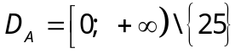
TXD: 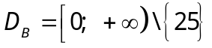
1) Tính giá trị biểu thức khi.
Ta có: 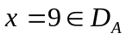
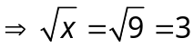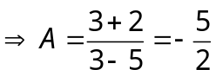
Vậy với thì 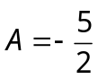
2) Chứng minh rằng.
Ta có:
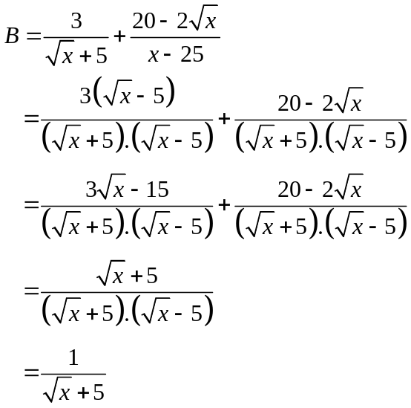
3) Tìm tất cả các giá trị của để.
Ta có:
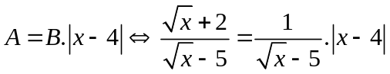 TXD: 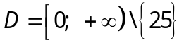
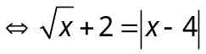
- Với 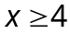:
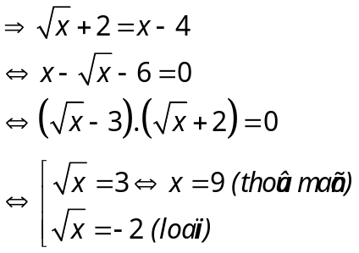
- Với 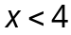:
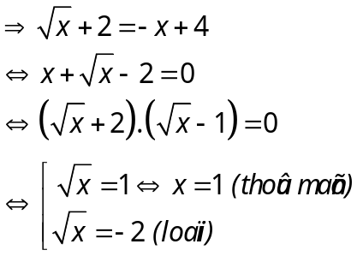
Vậy tập giá trị của x thỏa mãn đề bài là: 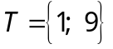
Bài II (2,5 điểm) Giải bài toán sau bằng cách lập phương trình hoặc hệ phương trình:
Số tiền mua 1 quả dừa và một quả thanh long là 25 nghìn đồng. Số tiền mua 5 quả dừa và 4 quả thanh long là 120 nghìn đồng. Hỏi giá mỗi quả dừa và giá mỗi quả thanh long là bao nhiêu? Biết rằng mỗi quả dừa có giá như nhau và mỗi quả thanh long có giá như nhau.
Đáp án:
Gọi giá mỗi quả dừa và thanh long lần lượt là x và y (nghìn đồng) (DK: 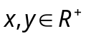)
Theo bài ra ta có:
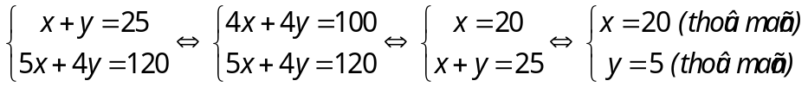
Vậy giá tiền mua mỗi quả dừa và thanh long lần lượt là 20 nghìn đồng và 5 nghìn đồng.
Bài III (1,0 điểm) Cho phương trình
1) Giải phương trình với .
2) Tìm hệ thức liên hệ giữa hai nghiệm không phụ thuộc vào.
Đáp án:
1) Giải phương trình với .
Với m = 0 phương trình (1) trở thành:
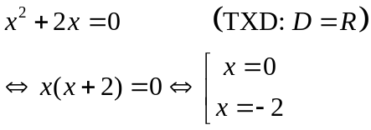
Vậy tập nghiệm của phương trình là: 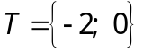
2) Tìm hệ thức liên hệ giữa hai nghiệm không phụ thuộc vào.
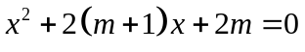
Đề phương trình có 02 nghiệm phân biệt thì: 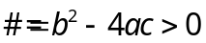
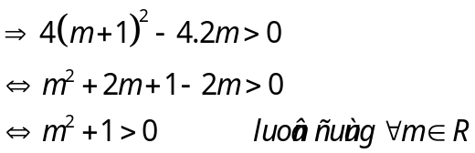
Phương trình luôn có 02 nghiệm phân biệt 
Áp dụng định lý Vi-et ta có:
Hệ thức liên hệ 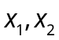 không phụ thuộc vào m là: 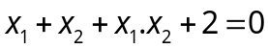
Vậy hệ thức cần tìm là:
Bài IV (3,5 điểm) Cho (O;R) và điểm A nằm bên ngoài đường tròn. Kẻ các tiếp tuyến AB, AC với đường tròn (B, C là các tiếp điểm).
1) Chứng minh ABOC là tứ giác nội tiếp.
2) Gọi E là giao điểm của BC và OA. Chứng minh BE vuông góc với OA và
3) Trên cung nhỏ BC của (O; R) lấy điểm K bất kì (K khác B và C). Tiếp tuyến tại K của (O; R) cắt AB, AC theo thứ tự tại P và Q. Chứng minh tam giác APQ có chu vi không đổi khi K chuyển động trên cung nhỏ BC.
4) Đường thẳng qua O và vuông góc với OA cắt các đường thẳng AB, AC theo thứ tự tại M, N. Chứng minh PM + QN ≥ MN
Đáp án:
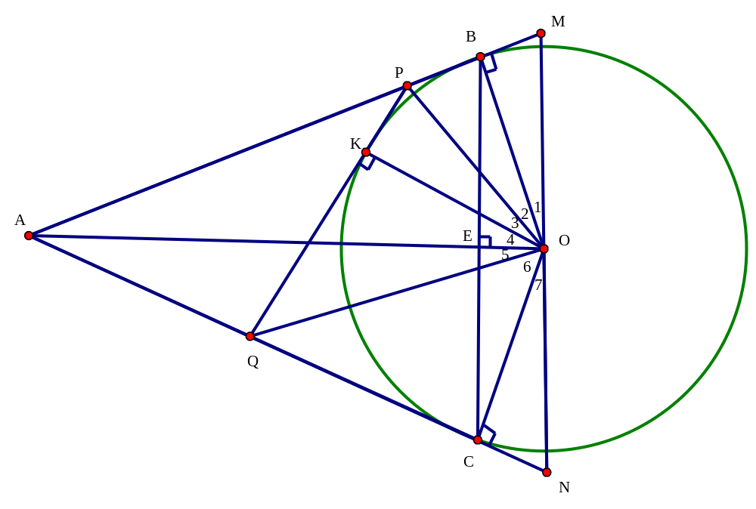
1) Chứng minh ABOC là tứ giác nội tiếp.
Xét tứ giác ABOC ta có:
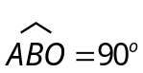 (do AB là tiếp tuyến với đường tròn)
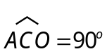 (do AC là tiếp tuyến với đường tròn)
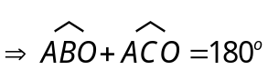
Tứ giác ABOC nội tiếp đường tròn.
2) Gọi E là giao điểm của BC và OA. Chứng minh BE vuông góc với OA và
Xét 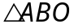 vuông tại B ta có:
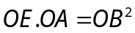 (Hệ thức lượng trong tam giác vuông)
3) Trên cung nhỏ BC của (O; R) lấy điểm K bất kì (K khác B và C). Tiếp tuyến tại K của (O; R) cắt AB, AC theo thứ tự tại P và Q. Chứng minh tam giác APQ có chu vi không đổi khi K chuyển động trên cung nhỏ BC.
Xét 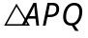 có:
Chu vi:
Mặt khác ta có:
PB và PK là các tiếp tuyến xuất phát từ đỉnh P tới đường tròn (O; R) nên PB = PK
Tương tự: QK = QC
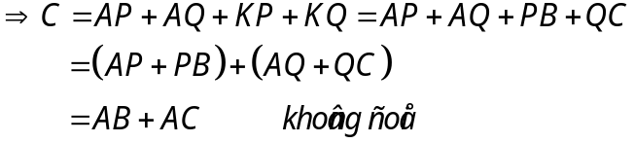
Vậy chu vi 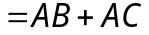không đổi khi K thay đổi trên cung BC
4) Đường thẳng qua O và vuông góc với OA cắt các đường thẳng AB, AC theo thứ tự tại M, N. Chứng minh PM + QN ≥ MN
Do  nên  và  cân tại A.
Xét 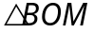 và  ta có:
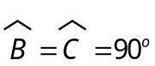
OB = OC = R
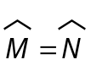 (do cân tại A)
=
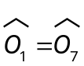 (2 góc tương ứng)
Do PB và PK là các tiếp tuyến từ P đến (O; R) nên 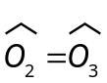
Ta có:
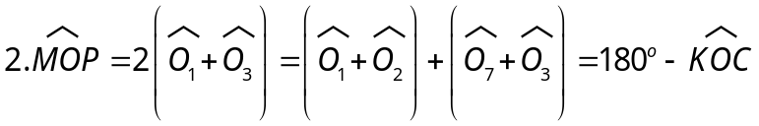 (1)
Xét tứ giác OKQC có:
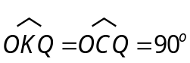 (Do QK và QC là tiếp tuyến)
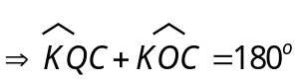
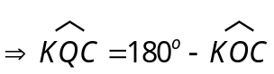 (2)
Mà: 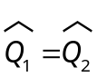 (Do QK và QC là tiếp tuyến) (3)
Từ (1), (2) và (3) 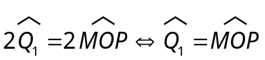
Xét  và 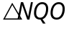 ta có:
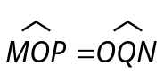
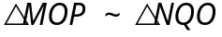
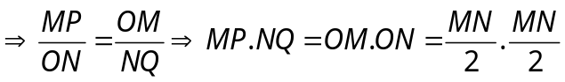
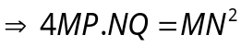
Lại có:
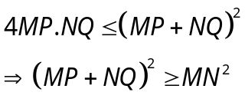
 dpcm
Bài V (0,5 điểm)
Chứng minh rằng:
Đáp án:
Xét:
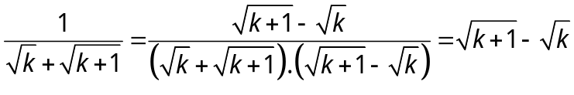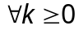
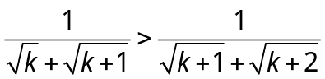
Ta có:
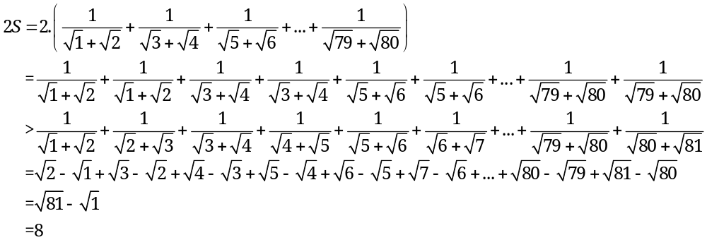
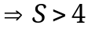 dpcm

